Rozdział II

Ocena ryzyka w bezpieczeństwie danych osobowych

w świetle rozporządzenia Parlamentu Europejskiego i Rady (UE) 2016/679

2.1. Wprowadzenie
Podejście oparte na ryzyku stanowiące jedną z podstawowych zasad organizacji bezpieczeństwa danych osobowych zawartych w rozporządzeniu 2016/679 wywodzi się z uchylonej nim dyrektywy 95/46 WE. Jeszcze przed wydaniem RODO, ale już w trakcie prac nad nim, Grupa Robocza art. 29 (GR29) podkreśliła wagę zarządzania ryzykiem w ochronie danych osobowych.
Opierając się na dobrych praktykach i zaleceniach GR29 uznać należ, iż efektywność zarządzania ryzkiem w ochronie danych osobowych jest uzależniona od: identyfikacji operacji przetwarzania o wysokim ryzyku naruszenia praw lub wolności osób fizycznych, oszacowania ryzyka z punktu widzenia ich skutków oraz prawdopodobieństwa ich wystąpienia, postępowania z ryzykiem w celu jego redukcji, informowania o nim interesariuszy, konsultacji eksperckich, monitorowania i przeglądu ryzyk oraz procesu zarządzania ryzykiem.
Warto odnieść te konstatacje do ogólnej teorii zarządzania ryzykiem, w której proces ten dzieli się na trzy podstawowe etapy: ustalenia kontekstu, oceny ryzyka i postepowania z ryzykiem. Na wszystkich etapach zarządzania ryzykiem bardzo istotną rolę odgrywają komunikacja i konsultacje oraz monitorowanie i przegląd działań. W kontekście niniejszych rozważań podkreślić należy szczególnie, iż sama ocenia ryzyka obejmuje z kolei identyfikację ryzyka, jego analizę i ewaluację.

2.2. Rejestr czynności przetwarzania i rejestr kategorii czynności przetwarzania
Rejestr czynności przetwarzania oraz rejestr wszystkich kategorii przetwarzania są w zasadzie dokumentami obligatoryjnymi. Pierwszy prowadzić ma administrator danych osobowych, drugi podmiot przetwarzający lub ich przedstawiciele. Zwolnieni są z tego obowiązku jednak dziennikarze, wykładowcy akademiccy, artyści i literaci. W RODO przewidziano także możliwość odstąpienia od tego pensum również organizacji zatrudniających mniej niż 250 pracowników. Przy pewnych zastrzeżeniach jednak. Wyłączenie z obowiązku, w tym przypadku, możliwe jest, gdy zachodzące w jednostce procesy przetwarzania nie generują ryzyka naruszenia praw lub wolności osób, których dane dotyczą, oraz gdy ma ono charakter sporadyczny, i nie obejmują danych wrażliwych, danych dotyczących wyroków skazujących i naruszeń prawa.
Choć, intencją rozporządzenia nie jest komplikowanie działalności podmiotów, w tym szczególnie małych i średnich przedsiębiorstw, to jednak mimo spełnienia ograniczenia w rozmiarze załogi, rejestr taki prowadzony być musi, jeżeli zachodzi, którakolwiek z wymienionych przesłanek. Czynić tego jednak nie trzeba dla wszystkich rodzajów przetwarzania, a jedynie dla tych, które mogą powodować ryzyka naruszenia praw lub wolności osób, nie są sporadyczne, dotyczą danych sensytywnych lub wyroków skazujących i naruszeń prawa. Budząca wiele wątpliwości „sporadyczność przetwarzania” została doprecyzowana przez GR29. Mamy z nią do czynienia wówczas, gdy odbywa się ona „poza regularnym tokiem działalności”.
Wydaje się, iż szukanie dróg ucieczki przed prowadzeniem rejestru zdecydowanie nie leży w interesie administratora, czy podmiotu przetwarzającego. Prace nad nim, o ile wykonywane rzetelnie, stanowić będą przecież znakomitą okazję do pogłębionej analizy procesów przetwarzania, ułatwiając dokonanie celniejszej oceny ryzyka związanego z przetwarzaniem danych, a dzięki temu także zastosowanie adekwatnych środków ochrony. Docenić należy również potencjał tych rejestrów, jako środków monitorowania zgodności z prawem procesów przetwarzania.

Tab. 1. Przykładowy rejestr czynności przetwarzania
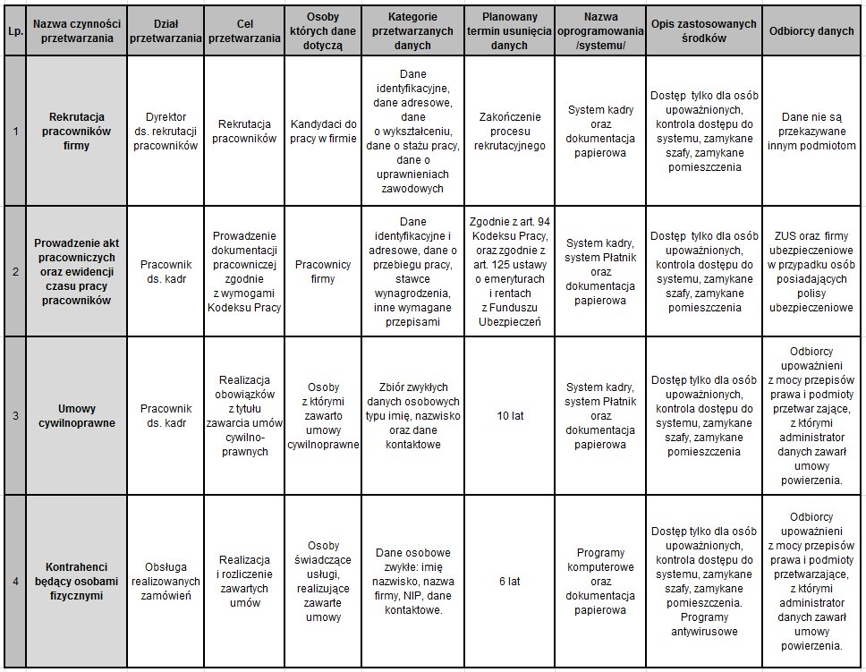Źródło: D. Andrychowska, RODO. Rejestr czynności przetwarzania przykład rejestru, https://www.frr.pl/news/751/przyklad-rejestru-rejestru-czynnosci-przetwarzania [dostęp: 13.05.2020].

Choć jak przewidywano, założenie takich rejestrów nie powinno stanowić większego obciążenia, to jednak Grupa Robocza zachęcała krajowe organy nadzorcze do opracowania i udostępnienia przykładowych rejestrów. I w istocie tak się stało.

Rozporządzenie Parlamentu Europejskiego i Rady (UE) 2016/679 z dnia 27 kwietnia 2016 roku w sprawie ochrony osób fizycznych w związku z przetwarzaniem danych osobowych i w sprawie swobodnego przepływu takich danych oraz uchylenia dyrektywy 95/46/WE (RODO), Dz. U. UE L z 2016 Nr 119 (dalej RODO).
Article 29 Data Protection Working Party 14/EN WP 2018, Statement on the role of a risk-based approach in data protection legal frameworks, Adopted on 30 May 2014, s. 4.
Grupa Robocza Art. 29 to niezależne ciało opiniodawcze powołane na mocy tego właśnie artykułu dyrektywy 95/46/WE.
K. Pszczółkowska, Metodyka zarządzania ryzykiem w ochronie danych osobowych, Warszawa 2018, s. 9; K. Palka-Bartoszek, Rejestr czynności przetwarzania i rejestr kategorii czynności przetwarzania, [w:] Dokumentacja ochrony danych osobowych ze wzorami, red. M. Jagielski, Warszawa 2019, s. 129-130.
M. Młynarczyk, T. Nowakowski, D. Vališ, Jak zarządzań ryzkiem. Podejście normatywne, „Problemy Eksploatacji” 2011, nr 1, s. 142.
Zob. ISO 31000:2018(en). Risk management – Guidelines; PN-EN 62198:2014-07. Zarządzanie ryzykiem przedsięwzięcia – Wytyczne stosowania.
RODO, art. 30 ust. 1, 2.
Ibidem, art. 85 ust. 1; Ustawa z dnia 10 maja 2018 roku o ochronie danych osobowych, Dz. U. z 2018 poz. 1000, art. 2.
RODO, art. 30 ust. 5.
Ibidem, motyw 13.
K. Palka-Bartoszek, Rejestr czynności przetwarzania…, op. cit., s. 132.
Working Party 29, Position Paper on the derogations from the obligation to maintain records of processing activities pursuant to Article 30 (5) GDPR, 19 kwietnia 2018.
Zob. Wskazówki i wyjaśnienia dotyczące obowiązku rejestrowania czynności i kategorii czynności przetwarzania określonego w art. 30 ust. 1 i 2 RODO, Warszawa 2018, s. 5.
Ze strony Urzędu Ochrony Danych Osobowych pobrać można przykładowych Rejestr czynności przetwarzania (przykłady dla szkoły) oraz Rejestr kategorii czynności przetwarzania. https://uodo.gov.pl/pl/123/214 [dostęp: 27.05.2020].

